Жил-был поп. Нанял себе работника, привел его домой.
— Ну, работник, служи хорошенько, я тебя не оставлю.
Пожил работник с неделю, настал сенокос.
— Ну, свет, — говорит поп, — бог даст, перекочуем благополучно, дождёмся утра и пойдем завтра косить сено.
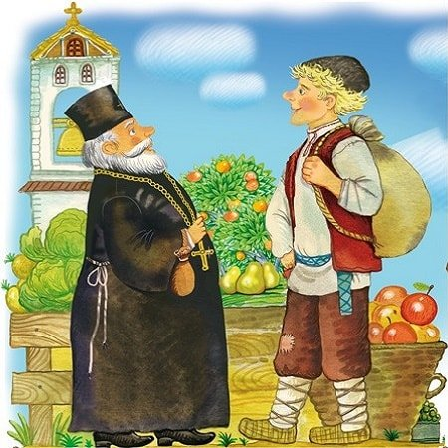
— Хорошо, батюшка.
Дождались они утра, встали рано. Поп и говорит попадье:
— Давай-ка нам, матка, завтракать, мы пойдем на поле косить сено.
Попадья собрала на стол. Сели они вдвоем и позавтракали порядком. Поп говорит работнику:
— Давай, свет, мы и пообедаем за один раз и будем косить до самого полдника без роздыха.
— Как вам угодно, батюшка, пожалуй, и пообедаем.
— Подавай, матка, на стол обедать, — приказал поп жене.
Она подала им и обедать. Они по ложке, по другой хлебнули — и сыты.
Поп говорит работнику:
— Давай, свет, за одним столом и пополуднуем и будем косить до самого ужина.
— Как вам угодно, батюшка, полудновать так полудновать!
Попадья подала на стол полдник. Они опять хлебнули по ложке, по другой — и сыты.
— За равно, свет, — говорит поп работнику, — давай заодно и поужинаем, а заночуем на поле — завтра раньше на работу поспеем.
— Давай, батюшка.
Попадья подала им ужинать. Они хлебнули раз-два и встали из-за стола.
Работник схватил свой армяк и собирается вон.
— Куда ты, свет? — спрашивает поп.
— Как куда? Сами вы, батюшка, знаете, что после ужина надо спать ложиться.
Пошел в сарай и проспал до света.
С тех пор перестал поп угощать работника за один раз завтраком, обедом, полдником и ужином.

